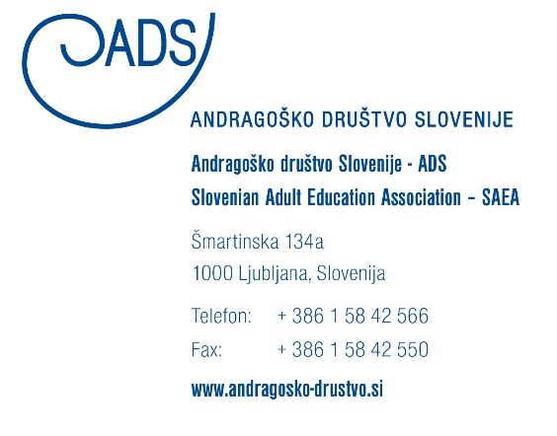

VABILO NA NACIONALNI POSVET:
» IZOBRAŽEVANJE ODRASLIH V MOJI OBČINI«
Ključno vlogo pri razvijanju spodbudnega učnega okolja za vse odrasle imajo lokalne skupnosti.
Izobraževanje odraslih sicer ni njihova zakonska obveza ( razen OŠ ), zato občine temu področju namenjajo različno podporo, ki je v veliki meri odvisna od tega, kolikšen pomen pripisujejo izobraževanju župani.
Prav tem vprašanjem so bili namenjeni pogovori z nekaj regijsko izbranimi in vabljenimi župani slovenskih občin v 6 fokusnih skupinah, ki smo jih v letih 2014 in 2015 organizirali v Andragoškem društvu Slovenije.
Vsi vabljeni župani so odgovarjali na tri vsebinska področja izobraževanja odraslih: razvijanje socialnega in kulturnega kapitala v občini, zviševanje izobrazbene ravni in povečanje zaposljivosti občanov ter odgovornosti pri načrtovanju izobraževanja odraslih v lokalni skupnosti.
Zbrali smo številne zanimive odgovore, primere dobrih in slabih praks ter zanimive predloge rešitev problemov.
Rezultate pogovorov bomo, tudi na željo sodelujočih županov, predstavili na posvetu, ki bo namenjen prav izobraževanju odraslih v lokalni skupnosti.
Posvet pa naj bo tudi redka priložnost za neposredno usklajevanje interesov med državo in lokalno skupnostjo ali, kot je nedavno na konferenci OECD v Sloveniji rekel eden od njihovih predstavnikov:«…Politika izobraževanja povezuje vse in je začetek in konec..«

Posvet bo 14.9.2016 v pritlični veliki dvorani Ministrstva za izobraževanje, znanost in šport ( MIZŠ ), Masarykova 16. v Ljubljani. ADS organizira posvet s podporo MIZŠ in Skupnosti občin Slovenije.

Na posvet ste vabljeni župani in podžupani, osebno pa lahko povabite k udeležbi sodelavce in predstavnike tistih organizacij iz svoje občine, za katere menite, da bi jih teme posveta zanimale.

Prijave sprejemamo na priloženi prijavnici , do 5. septembra 2016 na elektronski naslov tajnice Andragoškega društva RS:spela.mocilnikar@gmail.com

Vabilu prilagamo okvirno vsebino posveta in prijavnico !
Veselimo se srečanja z vami !
Predsednica ADS: Ida Srebotnik
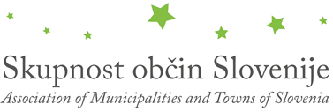
VSEBINA POSVETA:

IZOBRAŽEVANJE ODRASLIH V MOJI OBČINI

09.30-10.00- prihod in registracija udeležencev
10.00-10.30 - uvod v posvet ( organizator )
10.30-11.15- Nagovor ministrice za izobraževanje, znanost in šport Dr. Maje Makovec Brenčič
11.15-12.00- Izobraževanje odraslih v skupnosti in za skupnost ( Dr. Sabina Jelenc Krašovec, FF )
12.00-12.30- odmor
12.30-13.15- Predstavitev razvojnega projekta ADS- Izobraževanje odraslih v moji občini: fokusne razprave z župani 2014-2015 ( Olga Drofenik, ADS )
13.15-14.00-delo v skupinah ( Kako združiti oba interesa v izobraževanju odraslih: lokalnega in državnega, predlogi in rešitve )
14.00-14.30- poročanje skupin in zaključki posveta
-----------------------------------------------------------------------------------------------------------------------------------
Gradivo na posvetu: poročilo razvojnega projekta ADS
Posvet bo moderirala Ida Srebotnik ( ADS )

PRIJAVNICA
……………………………………………………………………………………………………………………………….
POSVET: IZOBRAŽEVANJE ODRASLIH V MOJI OBČINI
DATUM: 14.SEPTEMBRA 2016
KRAJ: MIZŠ, MASARYKOVA 16., LJUBLJANA
…………………………………………………………………………………………………………………………………..
- Ime in priimek___________________________________________________
- Ime in priimek___________________________________________________
- Ime in priimek___________________________________________________

- Občina, organizacija_______________________________________________

- Delovno mesto: 1._____________________2.__________________________

3._________________________________________________

- Elektronski naslov:1._____________2._____________3. _________________
Telefon ( GSM ): 1.______________ 2._____________3._________________

Prijave pošljite na el. naslov: spela.mocilnikar@gmail.com ( Špela Močilnikar, tajnica ADS )
Več informacij: Olga Drofenik ( olga.drofenik@guest.arnes.si.) ali Ida Srebotnik (drustvoio@gmail.com )

